實時系統動態內存算法分析dsa（二）——TLSF代碼分析
瓜哥學android 2016-05-19 11:37:05 3506收藏 4
文章標籤： 代碼分析 TLSF 內存管理
版權
上一篇我們看了dsa的分類和簡單的內存管理算法實現，這篇文檔我們來看TLSF的實現，一種更加高級的內存管理算法；

一、實現原理
基本的Segregated Fit算法是使用一組鏈表，每個鏈表只包含特定長度範圍來的空閒塊的方式來管理空閒塊的，這樣鏈表數組的長度可能會很大。TLSF為了簡化查找定位過程，使用了兩層鏈表。
第一層，將空閒內存塊的大小根據2的冪進行分類，如（16、32、64...），第一級的索引值fli決定了這一級內存塊的大小，範圍為[2^i,2^(i+1)];第一級索引值一般是動態計算出來，其經驗值為
第二層鏈表在第一層的基礎上，按照一定的間隔，線性分段，其範圍應該在1-32，對於32bit的處理器，第二級的索引值sli一般為4或者5(經驗值)。
下面這個圖很好的說明了fl和sl這兩級索引的作用，FL_bitmap和SL_bitmaps[]的每個bit代表是否被使用，下圖將fl分為8級，sl分為4級，這裡說明下，下圖sl分了8個小區，我們計算sl時會將8個小區合為4個小區；
比如2的6次方這一段，分為4個小區間[64,80），[80,96)，[96,112)，[112，128)，每一級的鏈表都有一個bitmap用於標記對應的鏈表中是否有內存塊。比如第一級的FL_bitmap為110...1..0,次高位為1，次高位對應著2的6次方這一段，說明這一段有空閒塊，其對應的第二級鏈表的SL_bitmap位00000010，其對應著[80,96)這個區間有空閒塊，即下面的89 Byte；
通過兩級索引來查找或釋放內存，malloc與free的所有操作花費是個時間常數，時間響應複雜度都為O(1)；

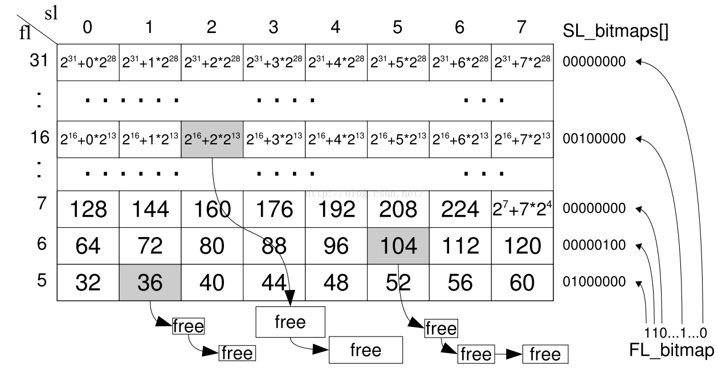

二、代碼分析
對於TLSF的分析，我們也同之前一樣，分析init、malloc、free三個函數，完整代碼等上傳後會更新下載地址；
我們分析的是TLSF-2.4.6，其他TLSF-1.0和TLSF3.0版本等我都上傳到svn，；

1、申請內存池：
- /* 初始化內存池，*/
- size_t init_memory_pool(size_t mem_pool_size, void *mem_pool)
- {
- tlsf_t *tlsf;
- bhdr_t *b, *ib;
- /* 內存池指針非空，內存池大小非零*/
- if (!mem_pool || !mem_pool_size || mem_pool_size < sizeof(tlsf_t) + BHDR_OVERHEAD * 8) {
- ERROR_MSG("init_memory_pool (): memory_pool invalid\n");
- return -1;
- }

- if (((unsigned long) mem_pool & PTR_MASK)) {/* PTR_MASK =0x03 即mem_pool低兩位都為0，對齊到一個字（相對於32位的就是4個字節）*/
- ERROR_MSG("init_memory_pool (): mem_pool must be aligned to a word\n");
- return -1;
- }
- tlsf = (tlsf_t *) mem_pool; /*此內存區，如果是上電初始化，則內存區為空*/
- /* Check if already initialised 此內存池已經初始化了*/
- if (tlsf->tlsf_signature == TLSF_SIGNATURE) {/* 銷毀此內存區（內存池）時，tlsf_signature賦值0*/
- mp = mem_pool;
- b = GET_NEXT_BLOCK(mp, ROUNDUP_SIZE(sizeof(tlsf_t)));
- return b->size & BLOCK_SIZE;
- }

- mp = mem_pool;

- /* Zeroing the memory pool */
- memset(mem_pool, 0, sizeof(tlsf_t)); /* 內存池首sizeof(tlsf_t)字節清零，*/

- tlsf->tlsf_signature = TLSF_SIGNATURE;

- TLSF_CREATE_LOCK(&tlsf->lock);
- /* 對內存池中tlsf_t控制塊之後的內存空間處理，返回bhdr_t類型指針ib*/
- ib = process_area(GET_NEXT_BLOCK
- (mem_pool, ROUNDUP_SIZE(sizeof(tlsf_t))), ROUNDDOWN_SIZE(mem_pool_size - sizeof(tlsf_t)));
- b = GET_NEXT_BLOCK(ib->ptr.buffer, ib->size & BLOCK_SIZE); /* 調整指針指向*/
- free_ex(b->ptr.buffer, tlsf); /* 刪除b內存塊，並根據情況合併內存塊，更新相應信息*/
- tlsf->area_head = (area_info_t *) ib->ptr.buffer; /* tlsf初始化為ib->ptr.buffer*/

- #if TLSF_STATISTIC
- tlsf->used_size = mem_pool_size - (b->size & BLOCK_SIZE);
- tlsf->max_size = tlsf->used_size;
- #endif

- return (b->size & BLOCK_SIZE); /* 返回內存池中可用內存大小（總可分配動態內存大小）*/
- }

分析函數前先看幾個結構體：
- typedef struct free_ptr_struct {
- struct bhdr_struct *prev;
- struct bhdr_struct *next;
- } free_ptr_t;

- typedef struct bhdr_struct {
- //prev_hdr指向前一內存塊，只有當size的bit0為1（當前塊被使用）時才有效
- struct bhdr_struct *prev_hdr;

- //size存儲了剩餘內存空間的大小，但最低兩位用來做使用標識，其中最低位bit0表示當前塊是否使用，bit1表示前一內存塊是否被使用，置0表示使用，1表示未使用；
- size_t size;
- union {
- struct free_ptr_struct free_ptr;
- u8_t buffer[1]; /*sizeof(struct free_ptr_struct)]; ，注意讀取buffer的值等於讀取其地址即此聯合體的首地址，便於讀取ptr的首地址。 */
- } ptr;
- } bhdr_t;

- /* This structure is embedded at the beginning of each area, giving us
- * enough information to cope with a set of areas */

- /*由於連接多個內存區，*/
- typedef struct area_info_struct {
- bhdr_t *end; /*指向末內存塊*/
- struct area_info_struct *next; /*指向下一個內存區，新增的內存*/
- } area_info_t;

- typedef struct TLSF_struct {
- /* the TLSF's structure signature */
- u32_t tlsf_signature;

- #if TLSF_USE_LOCKS
- TLSF_MLOCK_T lock;
- #endif

- #if TLSF_STATISTIC
- /* These can not be calculated outside tlsf because we
- * do not know the sizes when freeing/reallocing memory. */
- size_t used_size;
- size_t max_size;
- #endif

- /* A linked list holding all the existing areas */
- area_info_t *area_head;

- /* the first-level bitmap */
- /* This array should have a size of REAL_FLI bits */
- u32_t fl_bitmap;

- /* the second-level bitmap */
- u32_t sl_bitmap[REAL_FLI];

- bhdr_t *matrix[REAL_FLI][MAX_SLI];
- } tlsf_t;

這麼多結構體是否有些眼花繚亂，我們重點看下TLSF_struct和bhdr_struct，TLSF內存管理區的開頭都會有一個TLSF_struct結構體，它存儲了有關TLSF操作的相關信息，其中matrix[REAL_FLI][MAX_SLI]存儲了所有分區的使用情況，fl_bitmap和sl_bitmap就是上面圖分析的一級和二級索引，用位來標明是否是否有空閒塊；
在TLSF中，內存塊單位是由bhdr_struct來管理的，它內部結構體並不複雜，筆者已經對每個成員做了註釋，相信不難理解，因為這裡是以字方式對其，所以成員變量size的低2bit都為0，所以可以來代表其他含義；
瞭解了這些結構體，我們就可以著手分析函數了，這裡關鍵是process_area函數，它負責將新的內存塊分區：
- static __inline__ bhdr_t *process_area(void *area, size_t size)
- {
- bhdr_t *b, *lb, *ib;
- area_info_t *ai;

- ib = (bhdr_t *) area;
- ib->size =
- (sizeof(area_info_t) <
- MIN_BLOCK_SIZE) ? MIN_BLOCK_SIZE : ROUNDUP_SIZE(sizeof(area_info_t)) | USED_BLOCK | PREV_USED;
- b = (bhdr_t *) GET_NEXT_BLOCK(ib->ptr.buffer, ib->size & BLOCK_SIZE);
- b->size = ROUNDDOWN_SIZE(size - 3 * BHDR_OVERHEAD - (ib->size & BLOCK_SIZE)) | USED_BLOCK | PREV_USED;
- b->ptr.free_ptr.prev = b->ptr.free_ptr.next = 0;
- lb = GET_NEXT_BLOCK(b->ptr.buffer, b->size & BLOCK_SIZE);
- lb->prev_hdr = b;
- lb->size = 0 | USED_BLOCK | PREV_FREE;
- ai = (area_info_t *) ib->ptr.buffer;
- ai->next = 0;
- ai->end = lb;
- return ib;
- }
這個函數實現並不複雜，它初始化了我們的之前申請的內存區域，我們先看下他的輸入參數：
ib = process_area(GET_NEXT_BLOCK(mem_pool, ROUNDUP_SIZE(sizeof(tlsf_t))), ROUNDDOWN_SIZE(mem_pool_size - sizeof(tlsf_t)));
這裡有兩個入參，一個是mem_pool+sizeof(tlsf_t)地址，即我們TLSF申請的整個內存地址加上tlsf_struct所佔用的地址，得到未使用內存的首地址，第二個參數是這塊地址的大小，process_area函數的功能我通過下面的圖進行說明，它初始化了mem_pool的內存區域；
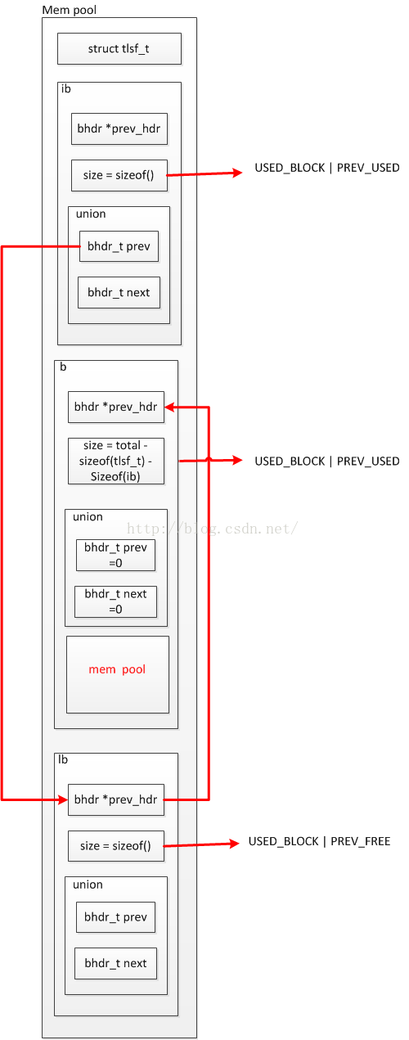

如上圖所示，process_area函數在mem_pool的開始定義了三塊block，分別是ib，b，lb，上圖對每一塊的內存做了說明，尤其是size的最低2bit，我們在下面的函數中還會用到，還要注意process_area返回的是ib的地址；
回到init_memory_pool函數，接下來執行free_ex(b->ptr.buffer, tlsf);

- /* 函數功能：釋放ftr所在的內存塊，並根據情況合併前後內存塊，更新相應bitmap標誌位
- 形參： ptr 釋放內存指針； men_pool 內存池的首地址
- 返回： viod * （無符號指針）。分配成功後，返回內存塊的指針ret；分配失敗返回NULL。
- */
- /* */
- void free_ex(void *ptr, void *mem_pool)
- {
- tlsf_t *tlsf = (tlsf_t *) mem_pool;
- bhdr_t *b, *tmp_b;
- int fl = 0, sl = 0;

- if (!ptr) { /*ptr為NULL，直接返回*/
- return;
- }
- b = (bhdr_t *) ((char *) ptr - BHDR_OVERHEAD);
- b->size |= FREE_BLOCK; /* 所釋放內存塊狀態更新（size後兩位更新）*/

- TLSF_REMOVE_SIZE(tlsf, b); /* #if TLSF_STATISTIC */

- b->ptr.free_ptr.prev = NULL;
- b->ptr.free_ptr.next = NULL;
- tmp_b = GET_NEXT_BLOCK(b->ptr.buffer, b->size & BLOCK_SIZE); /* 得到b塊後面的相鄰物理塊指針*/
- if (tmp_b->size & FREE_BLOCK) { /* b塊後面塊是free的？其後內存塊free則合併內存*/
- MAPPING_INSERT(tmp_b->size & BLOCK_SIZE, &fl, &sl); /* 根據tmp_b大小求出一級與二級索引值*/
- EXTRACT_BLOCK(tmp_b, tlsf, fl, sl); /* 提取內存塊，並根據內存塊在鏈表中的位置調整空閒鏈表與位圖標誌位*/
- b->size += (tmp_b->size & BLOCK_SIZE) + BHDR_OVERHEAD; /* 把b（ptr）後面的內存塊合併到b內存塊中，size更新*/
- }
- if (b->size & PREV_FREE) { /* b塊前一塊free？free則與前面的內存塊合併*/
- tmp_b = b->prev_hdr; /* 得到b塊前1物理塊 */
- MAPPING_INSERT(tmp_b->size & BLOCK_SIZE, &fl, &sl);
- EXTRACT_BLOCK(tmp_b, tlsf, fl, sl);
- tmp_b->size += (b->size & BLOCK_SIZE) + BHDR_OVERHEAD;
- b = tmp_b; /* 更新b指針的值，即b指向合併後的內存塊地址*/
- }
- MAPPING_INSERT(b->size & BLOCK_SIZE, &fl, &sl); /**/
- INSERT_BLOCK(b, tlsf, fl, sl); /* 把釋放的內存塊插入相應鏈表的表頭*/

- tmp_b = GET_NEXT_BLOCK(b->ptr.buffer, b->size & BLOCK_SIZE);
- tmp_b->size |= PREV_FREE; /* 更新後一塊的信息，以表示釋放的內存塊空閒的*/
- tmp_b->prev_hdr = b; /* 更新後一塊內存塊的物理塊prev_hdr*/
- }
上面代碼第15行的b指向的地址就是上面圖示中的內存塊b的首地址，如果能看懂這點，就可以繼續往下；

代碼中兩個if執行的條件，都不會執行；

if (tmp_b->size & FREE_BLOCK)，這裡的tmp_b其實是在上面process_area函數中的b內存塊，b內存塊的size賦值為USED_BLOCK，即為0，所以這裡不會執行；
if (b->size & PREV_FREE) ，這裡的b為process_area函數中的ib內存塊，ib賦值為PREV_USED，即為0，所以這裡也不會執行；

然後是函數MAPPING_INSERT(b->size & BLOCK_SIZE, &fl, &sl);這個函數是用我們之前介紹的利用大小計算兩級f1和s1的值，源碼已經給出，感興趣的可以仔細研究，這裡我們只需要知道MAPPING_INSERT函數用我們前面列出的公式，通過size得到了f1和s1；
INSERT_BLOCK(b, tlsf, fl, sl);是將b內存塊插入內存塊雙向鏈表；
- /* 插入內存塊，且總是查入表頭*/
- #define INSERT_BLOCK(_b, _tlsf, _fl, _sl) do { \
- _b -> ptr.free_ptr.prev = NULL; /* 插入表頭，則前項指針為空*/ \
- _b -> ptr.free_ptr.next = _tlsf -> matrix [_fl][_sl]; \
- if (_tlsf -> matrix [_fl][_sl]) /*若原鏈表非空，原表頭的前項指針指向_b內存塊，以形成雙向鏈表*/
- _tlsf -> matrix [_fl][_sl] -> ptr.free_ptr.prev = _b; \
- _tlsf -> matrix [_fl][_sl] = _b; \
- set_bit (_sl, &_tlsf -> sl_bitmap [_fl]);/*更新位圖標誌位*/ \
- set_bit (_fl, &_tlsf -> fl_bitmap); \
- } while(0)

這裡的while(0)是為了程序的健壯性，可自行百度，我們在pool_mem開頭定義了tlsf_struct結構體，這個宏的主要作用就是將內存塊b放到雙向鏈表_tlsf -> matrix [_fl][_sl]中，插入時都是往表頭插入；
這裡想說明的一點是，這裡是在初始化函數調用的INSERT_BLOCK宏，這裡插入的位置是_fl=0,_sl=0，將上面內存圖示的b塊首地址賦給了_tlsf->matrix[0][0];
set_bit是置位操作，我們前面說過，如果為1，其對應位上的內存塊就為空閒，當有使用時，需要調用clear_bit進行清零；

到這裡內存初始化函數就分析完了，我們得到了一大塊可用內存，並且通過bitmap（兩級索引）來管理內存塊；

2、malloc：
- /* 函數功能：ex內存分配函數，實際內存分配函數
- 形參： size 所需內存的大小； men_pool 內存池的首地址
- 返回： viod * （無符號指針）。分配成功後，返回內存塊的指針ret；分配失敗返回NULL。
- */
- void *malloc_ex(size_t size, void *mem_pool)
- {
- tlsf_t *tlsf = (tlsf_t *) mem_pool;
- bhdr_t *b, *b2, *next_b;
- int fl, sl;
- size_t tmp_size;

- /* 調整size值，最小為MIN_BLOCK_SIZE，最小（sizeof(free_ptr_t)）*/
- size = (size < MIN_BLOCK_SIZE) ? MIN_BLOCK_SIZE : ROUNDUP_SIZE(size);

- /* Rounding up the requested size and calculating fl and sl */
- MAPPING_SEARCH(&size, &fl, &sl); /* 查找滿足所需內存大小的一級與二級索引，size的值被調整為所需狀態*/

- /* Searching a free block, recall that this function changes the values of fl and sl,
- so they are not longer valid when the function fails */
- b = FIND_SUITABLE_BLOCK(tlsf, &fl, &sl); /* 根據fl與sl的值得到適合的內存塊的鏈表的表頭*/
- /* 以下部分是用於當前內存池中，沒有所需內存塊時，從內存中得到新的內存區（使用sbrk or mmap函數）*/
- #if USE_MMAP || USE_SBRK
- ......
- #endif

- if (!b) /* 如果b空閒鏈表表頭為NULL，表示分配內存失敗！*/
- return NULL; /* Not found */

- EXTRACT_BLOCK_HDR(b, tlsf, fl, sl); /* 根據一級與二級索引值，從相應鏈表中得到內存塊，並調整bitmap位圖*/
- /*-- found: */
- next_b = GET_NEXT_BLOCK(b->ptr.buffer, b->size & BLOCK_SIZE); /* 根據b->size得到next的物理相鄰內存塊*/
- /* Should the block be split? */
- tmp_size = (b->size & BLOCK_SIZE) - size; /* 分割所需內存，得到剩餘內存大小*/
- if (tmp_size >= sizeof(bhdr_t)) { /* 分割後的剩餘內存值大於等於sizeof(bhdr_t)值，即大於等於一個塊頭*/
- tmp_size -= BHDR_OVERHEAD;
- b2 = GET_NEXT_BLOCK(b->ptr.buffer, size); /* 得到剩餘內存塊的地址*/
- b2->size = tmp_size | FREE_BLOCK | PREV_USED; /* 為分割下來的內存塊的size賦值*/
- next_b->prev_hdr = b2; /* next_b內存塊鏈接相鄰的前一個物理內存塊*/
- MAPPING_INSERT(tmp_size, &fl, &sl); /* 查找剩餘內存塊的空閒鏈表的一級與二級索引值*/
- INSERT_BLOCK(b2, tlsf, fl, sl); /* 插入內存塊，且總是查入表頭*/

- /* 更新b2塊的前一塊的內存地址，*/
- /*add by vector,right?*/ b2->prev_hdr = b;
- /* size後兩位更新，只把0bit改為USED_BLOCK*/
- b->size = size | (b->size & PREV_STATE); /* 參數size為所需內存大小，更新b塊的狀態*/
- } else { /* 所得內存塊不需要分割，只需更新size的後兩位*/
- next_b->size &= (~PREV_FREE);
- b->size &= (~FREE_BLOCK); /* Now it's used */
- }

- TLSF_ADD_SIZE(tlsf, b);

- return (void *) b->ptr.buffer;
- }
看懂了前面的初始化函數，這個malloc函數就比較好理解了，可以分三步看這個函數：
step1.函數MAPPING_SEARCH(&size, &fl, &sl);它根據malloc入參size計算出fl和sl的值，公式之前已經給出；
step2.函數EXTRACT_BLOCK_HDR(b, tlsf, fl, sl);這個函數根據fl和sl的值提取出需要的內存，並給相對應的bitmap清零，標明這塊內存已經使用；
step3.if...else部分，這部分是處理切割內存的，如果申請的內存區域可以被切割，就將其割為更小的塊，並做相應處理；

malloc函數還是比較簡單的，這裡不做贅述了；

3、free函數
我們在init函數中，其實已經分析了free函數；

好的，到這裡我們已經將TLSF的主要思路介紹明白了，TLSF其實還要負責的多，代碼中有許多優化處理，包括公式與c代碼的轉換；比如ffs和fls，分別表示find first set（返回最低位為1的位置）和find last set（返回最高位為1的位置），ffs可以在c中找到剛好大於size（申請大小）的內存塊位置；fls可以用來計算下面函數：
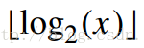

其他細節可以下載TLSF代碼學習，稍後筆者會把1.0-3.0三個版本代碼都上傳上去，希望大家多多支持；

